Tuần 7, khối 11

Đá cầu

- Chuyền cầu bằng mu bàn chân

+ Động tác: khi chuyền cầu trọng tâm cơ thể chuyển về trước, chân sau (chân chuyền cầu) lăng nhanh về trước, duỗi, lăng cẳng chân và mũi bàn chân theo hướng chuyền cầu để tiếp xúc ở mu bàn chân ( tầm cao khoảng từ 40-50cm so với mặt đất). Sau khi tiếp xúc, cầu bay theo vòng cung về hướng định chuyền. Chân đá dừng lại và thu về vị trí chuẩn bị để di chuyển đến vị trí thích hợp.

- Đá cầu tấn công bằng mu bàn chân chính diện

+ Đá thấp chân bằng mu chính diện

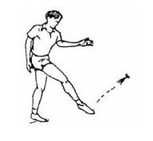

+ Đá thấp chân nghiêng mình bằng mu bàn chân

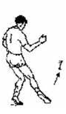

+ Đá cao chân bằng mu chính diện

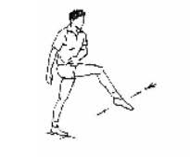

+ Đá cao chân nghiêng mình bằng mu bàn chân

